Об утверждении административного регламента предоставления муниципальной услуги «Согласование дизайн-проекта размещения информационных конструкций на территории города Чебоксары»

В соответствии с Федеральными законами от 06.10.2003 № 131-ФЗ «Об общих принципах организации местного самоуправления в Российской Федерации», от 27.07.2010 № 210-ФЗ «Об организации предоставления государственных и муниципальных услуг», Уставом городского округа город Чебоксары Чувашской Республики, принятым решением Чебоксарского городского Собрания депутатов Чувашской Республики от 30.11.2005 № 40, постановлением администрации города Чебоксары от 07.04.2022 № 1203 «Об утверждении Порядка разработки и утверждения административных регламентов предоставления муниципальных услуг и признании утратившими силу некоторых постановлений администрации города Чебоксары», в целях повышения качества предоставления муниципальной услуги администрация города Чебоксары п о с т а н о в л я е т:
- Утвердить административный регламент предоставления муниципальной услуги «Согласование дизайн-проекта размещения информационных конструкций на территории города Чебоксары» согласно приложению.

2. Признать утратившими силу:

постановление администрации города Чебоксары от 11.01.2023 № 45 «Об утверждении административного регламента предоставления муниципальной услуги «Согласование дизайн-проекта размещения информационных конструкций на территории города Чебоксары» и признании утратившими силу некоторых постановлений администрации города Чебоксары»;
пункт 1 постановления администрации города Чебоксары от 29.11.2023 № 4329 «О внесении изменений в некоторые постановления администрации города Чебоксары»;
пункт 1 постановления администрации города Чебоксары от 05.04.2024 № 1179 «О внесении изменений в некоторые постановления администрации города Чебоксары»;
пункт 3 постановления администрации города Чебоксары от 24.03.2025 № 788 «О внесении изменений в некоторые постановления администрации города Чебоксары»;
пункт 3 постановления администрации города Чебоксары от 10.11.2025 № 3285 «О внесении изменений в некоторые постановления администрации города Чебоксары».
3. Настоящее постановление вступает в силу со дня его официального опубликования.
4. Контроль за исполнением настоящего постановления возложить на заместителя главы администрации города Чебоксары по вопросам архитектуры и градостроительства – начальника управления архитектуры и градостроительства.

Глава города Чебоксары С.О. Трофимов

С О Г Л А С О В А Н О:
Заместитель главы администрации города
по вопросам архитектуры и градостроительства
– начальник управления архитектуры и
градостроительства Я.Л. Михайлов

Начальник правового управления
администрации города Чебоксары Д.О. Николаев

Начальник отдела архитектуры,
городской эстетики и дизайна управления
архитектуры и градостроительства -
главный художник города Чебоксары Е.В. Алипова

Начальник отдела муниципальных услуг Н.А. Романова

Начальник МБУ «Управления территориального
планирования» города Чебоксары С.В. Лукин

Тихонова С.Б., 23-34-23

Шернюков Д.Н., 23-12-29

Владимирова Н.В., 23-34-23

Михайлова Н.Г., 23-34-30

УТВЕРЖДЕН

постановлением администрации

города Чебоксары

от _______________ № _______

АДМИНИСТРАТИВНЫЙ РЕГЛАМЕНТ

администрации города Чебоксары предоставления муниципальной услуги «Согласование дизайн-проекта размещения информационных конструкций на территории города Чебоксары»

I. Общие положения

1.1. Предмет регулирования административного регламента
Административный регламент предоставления муниципальной услуги «Согласование дизайн-проекта размещения информационных конструкций на территории города Чебоксары» (далее - муниципальная услуга) разработан в целях повышения качества и доступности предоставления муниципальной услуги, определяет стандарт, сроки и последовательность действий (административных процедур) администрации города Чебоксары при осуществлении полномочий по согласованию дизайн-проекта размещения информационных конструкций на территории города Чебоксары (далее – Административный регламент).

1.2. Круг заявителей
Лицами, имеющими право на получение муниципальной услуги, являются физические лица, индивидуальные предприниматели и юридические лица, которым на праве собственности либо на ином законном основании принадлежит земельный участок, здание или иное недвижимое имущество, к которому присоединяется информационная конструкция, либо являющиеся владельцами информационных конструкции (далее - заявители).
Категории заявителей:
- собственник земельного участка, здания или иного недвижимого имущества, к которому присоединяется информационная конструкция;
- лицо, уполномоченное собственником земельного участка, здания или иного недвижимого имущества, к которому присоединяется информационная конструкция, в том числе являющегося арендатором;
- лицо, уполномоченное общим собранием собственников помещений в многоквартирном доме, к которому присоединяется информационная конструкция;
- лицо, обладающее правом хозяйственного ведения, оперативного управления или иным вещным правом на недвижимое имущество, к которому присоединяется информационная конструкция;
- доверительный управляющий недвижимого имущества, к которому присоединяется информационная конструкция;
- владелец информационной конструкции.
С заявлением и документами для получения муниципальной услуги также вправе обратиться представители указанных лиц, действующие в силу полномочий, соответствующих законодательству Российской Федерации.

1.3. Требование предоставления заявителю муниципальной услуги в соответствии с категориями (признаками) заявителей, сведения о которых размещаются в федеральной государственной информационной системе «Федеральный реестр государственных и муниципальных услуг (функций)» и в федеральной государственной информационной системе «Единый портал государственных и муниципальных услуг (функций)» (далее соответственно - категории (признаки) заявителей, Реестр услуг, Единый портал)
Муниципальная услуга, а также результат, за предоставлением которого обратился заявитель (далее также – результат услуги), должны быть предоставлены заявителю в соответствии с категориями (признаками) заявителей, сведения о которых размещаются в Реестре услуг и на Едином портале.
Категории (признаки) заявителей приведены в таблице № 1 приложения к Административному регламенту.

II. Стандарт предоставления муниципальной услуги

2.1. Наименование муниципальной услуги
Муниципальная услуга «Согласование дизайн-проекта размещения информационных конструкций на территории города Чебоксары».

2.2. Наименование органа местного самоуправления, предоставляющего муниципальную услугу
Муниципальная услуга предоставляется органом местного самоуправления - администрацией города Чебоксары (далее также – орган местного самоуправления, администрация) и осуществляется через управление архитектуры и градостроительства администрации города Чебоксары (далее также - Управление).
Информационное и техническое сопровождение предоставления муниципальной услуги осуществляется МБУ «Управление территориального планирования» города Чебоксары.
В соответствии с заключенным соглашением прием документов заявителей, связанных с предоставлением муниципальной услуги, осуществляется многофункциональными центрами предоставления государственных и муниципальных услуг (далее - МФЦ).
Возможность принятия МФЦ решения об отказе в приеме заявления и документов и (или) информации, необходимых для предоставления муниципальной услуги, не предусмотрена.

2.3. Результат предоставления муниципальной услуги
2.3.1. Результатом предоставления муниципальной услуги является:
- согласование дизайн-проекта размещения информационных конструкций;
- уведомление об отказе в предоставлении муниципальной услуги;
- исправление допущенных опечаток и (или) ошибок в выданных в результате предоставления муниципальной услуги документах либо уведомление об отсутствии таких опечаток и (или) ошибок.
2.3.2. Документом, содержащим положительное решение о предоставлении муниципальной услуги, является согласованный дизайн-проект размещения информационных конструкций на территории города Чебоксары, содержащий следующие сведения:
дату;
наименование заявителя;
адрес размещения информационной конструкции;
характеристика информационной конструкции;
вид (тип) информационной конструкции;
размеры информационной конструкции;
используемые материалы;
схема крепления информационной конструкции;
наименование изготовителя информационной конструкции;
карта из сети «Интернет» о плане местности;
подпись начальника отдела архитектуры, городской эстетики и дизайна управления архитектуры и градостроительства администрации города Чебоксары.
2.3.3. Документом, содержащим решение об отказе в предоставлении муниципальной услуги, является уведомление об отказе в согласовании дизайн-проекта размещения информационных конструкций на территории города Чебоксары, содержащее:
дату;
номер;
информацию о принятом решении;
основания для отказа и возможности их устранения;
подпись начальника отдела архитектуры, городской эстетики и дизайна управления архитектуры и градостроительства администрации города Чебоксары.
2.3.4. Формирование реестровой записи в качестве результата предоставления муниципальной услуги не предусмотрено.
Способы выдачи документов, являющихся результатом предоставления муниципальной услуги:
при личном посещении,
посредством почтовой связи,
через МФЦ,
на Едином портале.

2.4. Срок предоставления муниципальной услуги
Максимальный срок предоставления муниципальной услуги не должен превышать 10 рабочих дней со дня регистрации заявления и документов, обязанность по представлению которых возложена на заявителя.

Заявления юридических лиц или индивидуальных предпринимателей, включенных
в Реестр ответственных субъектов предпринимательской деятельности в Чувашской Республике в соответствии с Законом Чувашской Республики от 26.12.2025 № 93
«О развитии ответственного ведения бизнеса в Чувашской Республике», рассматриваются в приоритетном порядке.

Срок исправления допущенных опечаток и (или) ошибок в выданных в результате предоставления муниципальной услуги документах составляет 3 рабочих дня со дня получения от заявителя письменного заявления об ошибке.

2.5. Размер платы, взимаемой с заявителя при предоставлении муниципальной услуги, и способы ее взимания
Предоставление муниципальной услуги осуществляется без взимания государственной пошлины или иной платы.

2.6. Максимальный срок ожидания в очереди при подаче заявителем заявления о предоставлении муниципальной услуги и при получении результата предоставления муниципальной услуги
Максимальный срок ожидания в очереди при подаче заявления и документов для предоставления муниципальной услуги и при получении результата предоставления муниципальной услуги не превышает 15 минут.

2.7. Срок регистрации заявления заявителя о предоставлении муниципальной услуги

Срок регистрации заявления составляет с даты поступления:

а) почтовым отправлением – 1 рабочий день;

б) в органе местного самоуправления при личном обращении – 1 рабочий день;

в) посредством Единого портала – 1 рабочий день;

г) в МФЦ – 1 рабочий день.

Если заявление поступило после 16 часов, датой поступления считается следующий рабочий день.

2.8. Требования к помещениям, в которых предоставляется муниципальная услуга
Требования к помещениям, в которых предоставляется муниципальная услуга, размещены на официальном сайте органа местного самоуправления в сети «Интернет», а также на Едином портале.

2.9. Показатели доступности и качества муниципальной услуги
Показатели доступности и качества муниципальной услуги размещены на официальном сайте органа местного самоуправления в сети «Интернет», а также на Едином портале.

2.10. Иные требования к предоставлению муниципальной услуги, в том числе учитывающие особенности предоставления муниципальных услуг в МФЦ и особенности предоставления муниципальных услуг в электронной форме

2.10.1. Услуги, которые являются необходимыми и обязательными для предоставления муниципальной услуги, законодательством Российской Федерации не предусмотрены.

2.10.2. Плата за предоставление услуг, которые являются необходимыми и обязательными для предоставления муниципальной услуги, не взимается.
2.10.3. Информационные системы, используемые для предоставления муниципальной услуги:
а) федеральная государственная информационная система «Федеральный реестр государственных и муниципальных услуг (функций)»;
б) федеральная государственная информационная система «Единый портал государственных и муниципальных услуг (функций)»;
в) федеральная государственная информационная система «Единая система идентификации и аутентификации в инфраструктуре, обеспечивающей информационно-технологическое взаимодействие информационных систем, используемых для предоставления государственных и муниципальных услуг в электронной форме»;
г) федеральная государственная информационная система «Единая система межведомственного электронного взаимодействия».
2.10.4. Возможность выдачи результатов предоставления муниципальной услуги в отношении несовершеннолетнего, оформленных в форме документа на бумажном носителе в случае, если заявитель в момент подачи запроса о предоставлении муниципальной услуги выразил письменно желание получить запрашиваемые результаты предоставления муниципальной услуги в отношении несовершеннолетнего лично, иному законному представителю несовершеннолетнего, не являющемуся заявителем, не предусмотрена.
2.10.5. При предоставлении муниципальной услуги специалисты администрации, Управления не вправе требовать от заявителя представления документов, информации и осуществления действий, предусмотренных частью 1 статьи 7 Федерального закона от 27.07.2010 № 210-ФЗ «Об организации предоставления государственных и муниципальных услуг».

2.10.6. В соответствии с заключенным соглашением прием документов заявителей, связанных с предоставлением муниципальной услуги, осуществляется многофункциональными центрами предоставления государственных и муниципальных услуг.
Возможность принятия МФЦ решения об отказе в приеме заявления и документов и (или) информации, необходимых для предоставления муниципальной услуги, не предусмотрена.
При предоставлении муниципальной услуги в МФЦ работники МФЦ не вправе требовать от заявителя представления документов, информации и осуществления действий, предусмотренных частью 3 статьи 16 Федерального закона от 27.07.2010 № 210-ФЗ «Об организации предоставления государственных и муниципальных услуг».
Составление и выдача документов на бумажном носителе, подтверждающих содержание электронных документов, направленных в МФЦ по результатам вынесения соответствующего решения администрацией, обеспечивается в соответствии с требованиями составлению и выдаче заявителям документов на бумажном носителе, подтверждающих содержание электронных документов, направленных в МФЦ по результатам предоставления государственных и муниципальных услуг органами, предоставляющими государственные услуги, и органами, предоставляющими муниципальные услуги, и к выдаче заявителям на основании информации из информационных систем органов, предоставляющих государственные услуги, и органов, предоставляющих муниципальные услуги, в том числе с использованием информационно-технологической и коммуникационной инфраструктуры, документов, включая составление на бумажном носителе и заверение выписок из указанных информационных систем, утвержденными постановлением Правительства Российской Федерации от 18.03.2015 № 250.

2.11. Исчерпывающий перечень документов, необходимых для предоставления муниципальной услуги
2.11.1. Исчерпывающий перечень документов, необходимых в соответствии с законодательными и иными нормативными правовыми актами для предоставления муниципальной услуги, с разделением на документы и информацию, которые заявитель должен представить самостоятельно, и документы, которые заявитель вправе представить по собственной инициативе, так как они подлежат представлению в рамках межведомственного информационного взаимодействия, а также способы подачи заявления приведены в приложении к Административному регламенту.
2.11.2. Сведения о формах заявлений и документах приведены в приложении к Административному регламенту.

2.12. Исчерпывающий перечень оснований для отказа в приеме заявления о предоставлении муниципальной услуги и документов, необходимых для предоставления муниципальной услуги, и исчерпывающий перечень оснований для приостановления предоставления муниципальной услуги или для отказа в предоставлении муниципальной услуги
2.12.1. Оснований для отказа в приеме заявления о предоставлении муниципальной услуги и документов, необходимых для предоставления муниципальной услуги, не предусмотрено.

2.12.2. Оснований для приостановления предоставления муниципальной услуги
не предусмотрено.

2.12.3. Основаниями для отказа в предоставлении муниципальной услуги являются:
- поступление ответа органа государственной власти, органа местного самоуправления либо подведомственной органу государственной власти или органу местного самоуправления организации на межведомственный запрос, свидетельствующего об отсутствии документа и (или) информации, необходимых для предоставления муниципальной услуги;
- несоответствие представленного на согласование дизайн-проекта размещения информационной конструкции внешнему архитектурному облику сложившейся застройки города Чебоксары, а также типам и видам информационных конструкций, допустимых к установке на территории города Чебоксары в соответствии с постановлением администрации города Чебоксары от 31.08.2023 № 3236;
- несоответствие представленного на согласование дизайн-проекта размещения информационной конструкции требованиям законодательства Российской Федерации об объектах культурного наследия (памятниках истории и культуры) народов Российской Федерации, их охране и использовании;
- представление неполного комплекта документов, необходимых для предоставления муниципальной услуги, обязанность по представлению которых возложена на заявителя;
- документы, представленные заявителем, по форме или содержанию не соответствуют требованиям, определенным Административным регламентом;
- нарушение требований части 2 статьи 3 Федерального закона от 01.06.2005 № 53-ФЗ «О государственном языке Российской Федерации» в части использования иностранных слов в представленном на согласование дизайн-проекте информационных конструкций.
2.12.4. Основанием для отказа в предоставлении муниципальной услуги при обращении за исправлением допущенных опечаток и (или) ошибок в выданных в результате предоставления муниципальной услуги документах является:
- отсутствие опечаток и (или) ошибок в выданных в результате предоставления муниципальной услуги документах.
2.12.5. Основания, предусмотренные пунктами 2.12.1, 2.12.2, 2.12.3, 2.12.4, с учетом категории (признаков) заявителя приведены в таблице № 3 приложения к Административному регламенту.

III. Состав, последовательность и сроки выполнения
административных процедур

3.1. Перечень осуществляемых при предоставлении муниципальной услуги административных процедур
- профилирование заявителя;
- прием и регистрация заявления и документов;
- межведомственное информационное взаимодействие;
- принятие решения о предоставлении (отказе в предоставлении) муниципальной услуги;
- предоставление результата муниципальной услуги.

IV. Способы информирования заявителя об изменении статуса рассмотрения заявления о предоставлении муниципальной услуги
Сведения о ходе предоставления муниципальной услуги, результаты предоставления муниципальной услуги направляются для размещения в личном кабинете заявителя в Едином портале вне зависимости от способа обращения заявителя за предоставлением муниципальной услуги, а также от способа предоставления заявителю результатов предоставления муниципальной услуги.

Приложение
к Административному регламенту
администрации города Чебоксары

ПЕРЕЧЕНЬ
условных обозначений и сокращений, идентификаторы категорий
(признаков) заявителей, исчерпывающий перечень документов,
необходимых для предоставления муниципальной услуги,
исчерпывающий перечень оснований для отказа в приеме
заявления о предоставлении муниципальной услуги
и документов, необходимых для предоставления муниципальной
услуги, оснований для приостановления предоставления
муниципальной услуги или отказа в предоставлении муниципальной услуги

I. Перечень условных обозначений и сокращений

1. Условные сокращения:
а) Административный регламент - Административный регламент администрации города Чебоксары предоставления муниципальной услуги «Согласование дизайн-проекта размещения информационных конструкций на территории города Чебоксары»;
б) муниципальная услуга - муниципальная услуга «Согласование дизайн-проекта размещения информационных конструкций на территории города Чебоксары»;
в) заявление – заявление о предоставлении муниципальной услуги;
г) документы - прилагаемые к заявлению документы и (или) информация, необходимые для предоставления муниципальной услуги;
д) Единый портал - федеральная государственная информационная система «Единый портал государственных и муниципальных услуг (функций)»;
е) Реестр услуг - федеральная государственная информационная система «Федеральный реестр государственных и муниципальных услуг (функций)»;
ж) МФЦ – многофункциональный центр предоставления государственных и муниципальных услуг;
з) заявитель, заявители – физические лица, индивидуальные предприниматели и юридические лица, которым на праве собственности либо на ином законном основании принадлежит земельный участок, здание или иное недвижимое имущество, к которому присоединяется информационная конструкция, либо являющиеся владельцами информационных конструкций;
и) орган местного самоуправления, администрация – администрация города Чебоксары;
к) Управление – управление архитектуры и градостроительства администрации города Чебоксары.

2. Условные обозначения:
Заявитель – заявитель, обратившийся за предоставлением муниципальной услуги.
ОП - заявитель, обратившийся за исправлением допущенных опечаток и (или) ошибок в выданных в результате предоставления муниципальной услуги документах.

II. Идентификаторы категорий (признаков) заявителей

Таблица № 1

№ | Наименование отдельных признаков заявителей | Идентификатор
 | Результат муниципальной услуги «Согласование дизайн-проекта размещения информационных конструкций»
1 | Физические лица, индивидуальные предприниматели, которым на праве собственности либо на ином законном основании принадлежит земельный участок, здание или иное недвижимое имущество, к которому присоединяется информационная конструкция, либо являющиеся владельцами информационных конструкции | Заявитель 1
2 | Юридические лица, которым на праве собственности либо на ином законном основании принадлежит земельный участок, здание или иное недвижимое имущество, к которому присоединяется информационная конструкция, либо являющиеся владельцами информационных конструкции | Заявитель 2
 | Результат муниципальной услуги «Исправление допущенных опечаток и (или) ошибок в выданных в результате предоставления муниципальной услуги документах»
1 | Заявители, указанные в подразделе 1.2. Административного регламента, обратившиеся за исправлением допущенных опечаток и (или) ошибок в выданных в результате предоставления муниципальной услуги документах | ОП

III. Исчерпывающий перечень документов, необходимых для предоставления муниципальной услуги
Таблица № 2

№ | Идентификатор  категорий (признаков) заявителей | Перечень документов, необходимых для предоставления муниципальной услуги | Требования к представлению документов
Исчерпывающий перечень документов, необходимых в соответствии с законодательными или иными нормативными правовыми актами для предоставления муниципальной услуги, которые заявитель должен представить самостоятельно

 | Заявитель 1, 2 | Заявление согласно Форме № 1  согласие заявителя (представителя заявителя) на обработку персональных данных (приложение к заявлению) | Оригинал  при обращении посредством Единого портала формируется автоматически
 | Заявитель 1, 2 | Документ, удостоверяющий личность представителя заявителя:  - паспорт  - иной документ, удостоверяющий личность в соответствии с законодательством Российской Федерации | при личном обращении в администрацию, МФЦ - оригинал;  почтовым отправлением - копия документа заверенная в порядке, установленном законодательством Российской Федерации;  при обращении посредством Единого портала не требуется
 | Заявитель 1 | Документ, удостоверяющий личность заявителя:  - паспорт  - иной документ, удостоверяющий личность в соответствии с законодательством Российской Федерации
4. | Заявитель 1, 2 | Документ, подтверждающий полномочия представителя заявителя:  - доверенность, оформленная в соответствии с законодательством Российской Федерации | при личном обращении в администрацию, МФЦ – оригинал;  почтовым отправлением – оригинал или копия документа заверенная в порядке, установленном законодательством Российской Федерации;  посредством Единого портала - документ в электронной форме
5. | Заявитель 1, 2 | Документ, подтверждающий право на земельный участок, здание или иное недвижимое имущество, к которому присоединяется информационная конструкция, если право не зарегистрировано в Едином государственном реестре недвижимости | при личном обращении в администрацию, МФЦ – оригинал и (или) копия документа, заверенная в порядке, установленном законодательством Российской Федерации;  почтовым отправлением – оригинал или копия документа, заверенная в порядке, установленном законодательством Российской Федерации;  посредством Единого портала - документ в электронной форме
6. | Заявитель 1, 2 | Дизайн-проект размещения информационной конструкции (Формат А3, двухсторонний, в цвете) по форме № 2 | При личном обращении в администрацию, МФЦ, почтовым отправлением -оригинал в 2-х экз.  посредством Единого портала – дизайн-проект в электронной форме
7. | ОП | Заявление согласно Форме № 3  Согласие заявителя (представителя заявителя) на обработку персональных данных (приложение к заявлению) | Оригинал
Документы, которые заявитель вправе представить по собственной инициативе, т.к. они подлежат представлению в рамках межведомственного информационного взаимодействия

8. | Заявитель 1 | - выписка из Единого государственного реестра индивидуальных предпринимателей (для заявителей индивидуальных предпринимателей) | при личном обращении в администрацию, МФЦ – оригинал и (или) копия документа, заверенная в порядке, установленном законодательством Российской Федерации;  при подаче почтовым отправлением – оригинал и (или) копия документа заверенная в порядке, установленном законодательством Российской Федерации;  при обращении посредством Единого портала – документ в электронной форме
9. | Заявитель 2 | - выписка из Единого государственного реестра юридических лиц
10. | Заявитель 1, 2 | - документ, подтверждающий право собственности, хозяйственного ведения, оперативного управления или иного вещного права на земельный участок, здание или иное недвижимое имущество, к которому присоединяется информационная конструкция

IV. Исчерпывающий перечень оснований для отказа в приеме заявления и документов, необходимых для предоставления муниципальной услуги, оснований для приостановления предоставления муниципальной услуги или отказа в предоставлении муниципальной услуги
Таблица № 3

№ | Перечень оснований | Идентификатор категорий (признаков) заявителей

1. Исчерпывающий перечень оснований для отказа в приеме заявления о предоставлении муниципальной услуги и документов, необходимых для предоставления муниципальной услуги
1. | Основания для отказа в приеме заявления и документов, необходимых для предоставления муниципальной услуги, не предусмотрены | -

2. Исчерпывающий перечень оснований для приостановления предоставления муниципальной услуги
1. | Основания для приостановления предоставления муниципальной услуги не предусмотрены | -

3. Исчерпывающий перечень оснований для отказа в предоставлении муниципальной услуги
1. | Поступление ответа органа государственной власти, органа местного самоуправления либо подведомственной органу государственной власти или органу местного самоуправления организации на межведомственный запрос, свидетельствующего об отсутствии документа и (или) информации, необходимых для предоставления услуги | заявитель 1, 2
2. | Несоответствие представленного на согласование дизайн-проекта размещения информационной конструкции внешнему архитектурному облику сложившейся застройки города Чебоксары, а также типам и видам информационных конструкций, допустимых к установке на территории города Чебоксары в соответствии с нормативными правовыми актами органа местного самоуправления | заявитель 1, 2
3. | Несоответствие представленного на согласование дизайн-проекта размещения информационной конструкции требованиям законодательства Российской Федерации об объектах культурного наследия (памятниках истории и культуры) народов Российской Федерации, их охране и использовании | заявитель 1, 2
4. | Представление неполного комплекта документов, необходимых для предоставления муниципальной услуги, обязанность по представлению которых возложена на заявителя | заявитель 1, 2
5. | Документы, представленные заявителем, по форме или содержанию не соответствуют требованиям, определенным Административным регламентом | заявитель 1, 2
6. | Нарушение требований части 2 статьи 3 Федерального закона от 01.06.2005 № 53-ФЗ «О государственном языке Российской Федерации» в части использования иностранных слов в представленном на согласование дизайн-проекте информационных конструкций | заявитель 1, 2
7. | Отсутствие опечаток и (или) ошибок в выданных в результате предоставления муниципальной услуги документах | ОП

V. Формы заявлений и документов, необходимых для предоставления муниципальной услуги

№ | Идентификатор категорий (признаков) заявителей | Форма заявления  (документов) | Способы представления заявления
1. | Заявитель 1, 2 | Заявление согласно Форме № 1  согласие заявителя (представителя заявителя) на обработку персональных данных (приложение к заявлению) | - почтовым отправлением  - в МФЦ  - в органе местного самоуправления при личном обращении  - посредством Единого портала
2. | Заявитель 1, 2 | Дизайн-проект размещения информационной конструкции (формат А3, двухсторонний в цвете) по форме № 2
3. | ОП | Заявление согласно Форме № 3  согласие заявителя (представителя заявителя) на обработку персональных данных (приложение к заявлению) | - почтовым отправлением  - в органе местного самоуправления при личном обращении

ФОРМА № 1

Администрация города Чебоксары

Форма ЗАЯВЛЕНИЯ
на предоставление муниципальной услуги «Согласование дизайн-проекта размещения информационных конструкций на территории города Чебоксары»

Дата подачи: _____________ № ____________

Прошу согласовать дизайн-проект размещения информационной конструкции по адресу: _______________________________________________________________________________
кадастровый номер объекта недвижимости: ______________________________________ номер регистрации товарного знака информационной конструкции _________________

Сведения о заявителе
Категория заявителя
Полное наименование
Дата рождения
Адрес регистрации
Адрес проживания
Документ, удостоверяющий личность заявителя: паспорт (иной документ) - сведения о документе
Адрес электронной почты
Номер телефона
ОГРНИП (ОГРН)
ИНН
Сведения о представителе
Полное наименование
Фамилия
Имя
Отчество (при наличии)
Адрес электронной почты
Номер телефона
Адрес регистрации
Документ, удостоверяющий личность представителя: паспорт (иной документ) - сведения о документе
Перечень прилагаемых документов:

«___» ___________ 20__ г. ________________________________________________
(подпись, ф.и.о. (последнее – при наличии), должность заявителя)

Приложение к заявлению

для заявителей 1

СОГЛАСИЕ
НА ОБРАБОТКУ ПЕРСОНАЛЬНЫХ ДАННЫХ

Я, _____________________________________________________________________,
(фамилия, имя, отчество (последнее - при наличии)

документ, удостоверяющий личность ________________ ____________________________
(вид документа) серия, номер, выдан
_____________________________________________________________________________,
(дата выдачи указанного документа, наименование органа, выдавшего документ)

Зарегистрирован(на) по адресу: _________________________________________________,

в целях оказания муниципальной услуги «Согласование дизайн-проекта размещения информационных конструкций на территории города Чебоксары» даю согласие администрации города Чебоксары, находящейся по адресу: г. Чебоксары, ул. Карла Маркса, д. 36, ИНН 2126003194, ОГРН 1022101150037 на обработку следующих персональных данных: фамилии, имени, отчества, адреса места жительства (по паспорту и фактический), номера основного документа, удостоверяющего личность, сведений о дате выдачи указанного документа и выдавшем его органе; даты рождения, контактных телефонов, то есть на совершение действий, предусмотренных п. 3 ст. 3 Федерального закона от 27.07.2006 N 152-ФЗ «О персональных данных».
Перечень действий с персональными данными: получение (сбор) информации, ее хранение, комбинирование, систематизация, накопление, уточнение (обновление, изменение), использование, передачу (распространение, предоставление, доступ), обезличивание, блокирование, удаление, уничтожение персональных данных. Обработка вышеуказанных персональных данных будет осуществляться путем смешанной обработки
персональных данных с использованием ПЭВМ, с передачей полученной информации по внутренней (локальной) сети организации.
Настоящее согласие действует со дня его подписания до дня отзыва в письменной форме.

Дата «______» ____________ _________________ ______________________________
(подпись) (Ф.И.О. (последнее – при наличии)

Приложение к заявлению

для представителя заявителя

СОГЛАСИЕ
НА ОБРАБОТКУ ПЕРСОНАЛЬНЫХ ДАННЫХ

Я, ___________________________________________________________________,
(фамилия, имя, отчество (последнее - при наличии) законного представителя (уполномоченного лица)

проживающий(ая) по адресу: ________________________________________________
__________________________________________________________________________,
__________________________________________________________________________,
паспорт: серия _____ № _____________________, выдан _______________________
__________________________________________________________________________,

в целях предоставления муниципальной услуги,
_____________________________________________________________________________ (фамилия, имя, отчество (последнее - при наличии) гражданина)
_________________________________________________________________________
в соответствии с Федеральным законом от 27.07.2006 № 152-ФЗ «О персональных данных»
даю свое согласие администрации города Чебоксары, на автоматизированную, а также без использования средств автоматизации обработку моих персональных данных, а именно на совершение действий, предусмотренных пунктом 3 статьи 3 Федерального закона
«О персональных данных», со сведениями, представленными мной для предоставления муниципальной услуги
_________________________________________________________________________ (фамилия, имя, отчество (последнее - при наличии) гражданина)
_________________________________________________________________________

Настоящее согласие дается на период до истечения сроков хранения соответствующей информации или документов, содержащих указанную информацию, определяемых в соответствии с законодательством Российской Федерации.
Согласие может быть отозвано мной путем подачи письменного заявления в адрес администрации города Чебоксары

_______________ _______________________________________ _____ __________ 20___ г.
(подпись) (фамилия, имя, отчество (последнее - при наличии)
(уполномоченного лица)

Полномочия уполномоченного лица подтверждены
__________________________________________________________________________ (указать наименование и реквизиты документа, подтверждающего
_________________________________________________________________________
полномочия (уполномоченного лица)

Согласие на обработку персональных данных принял:

_____________________________________ _________ _________________________
(должность лица, принявшего согласие) (подпись) (фамилия, имя, отчество
(последнее - при наличии)

Дата ___ ________ 20__ г.

ФОРМА № 2
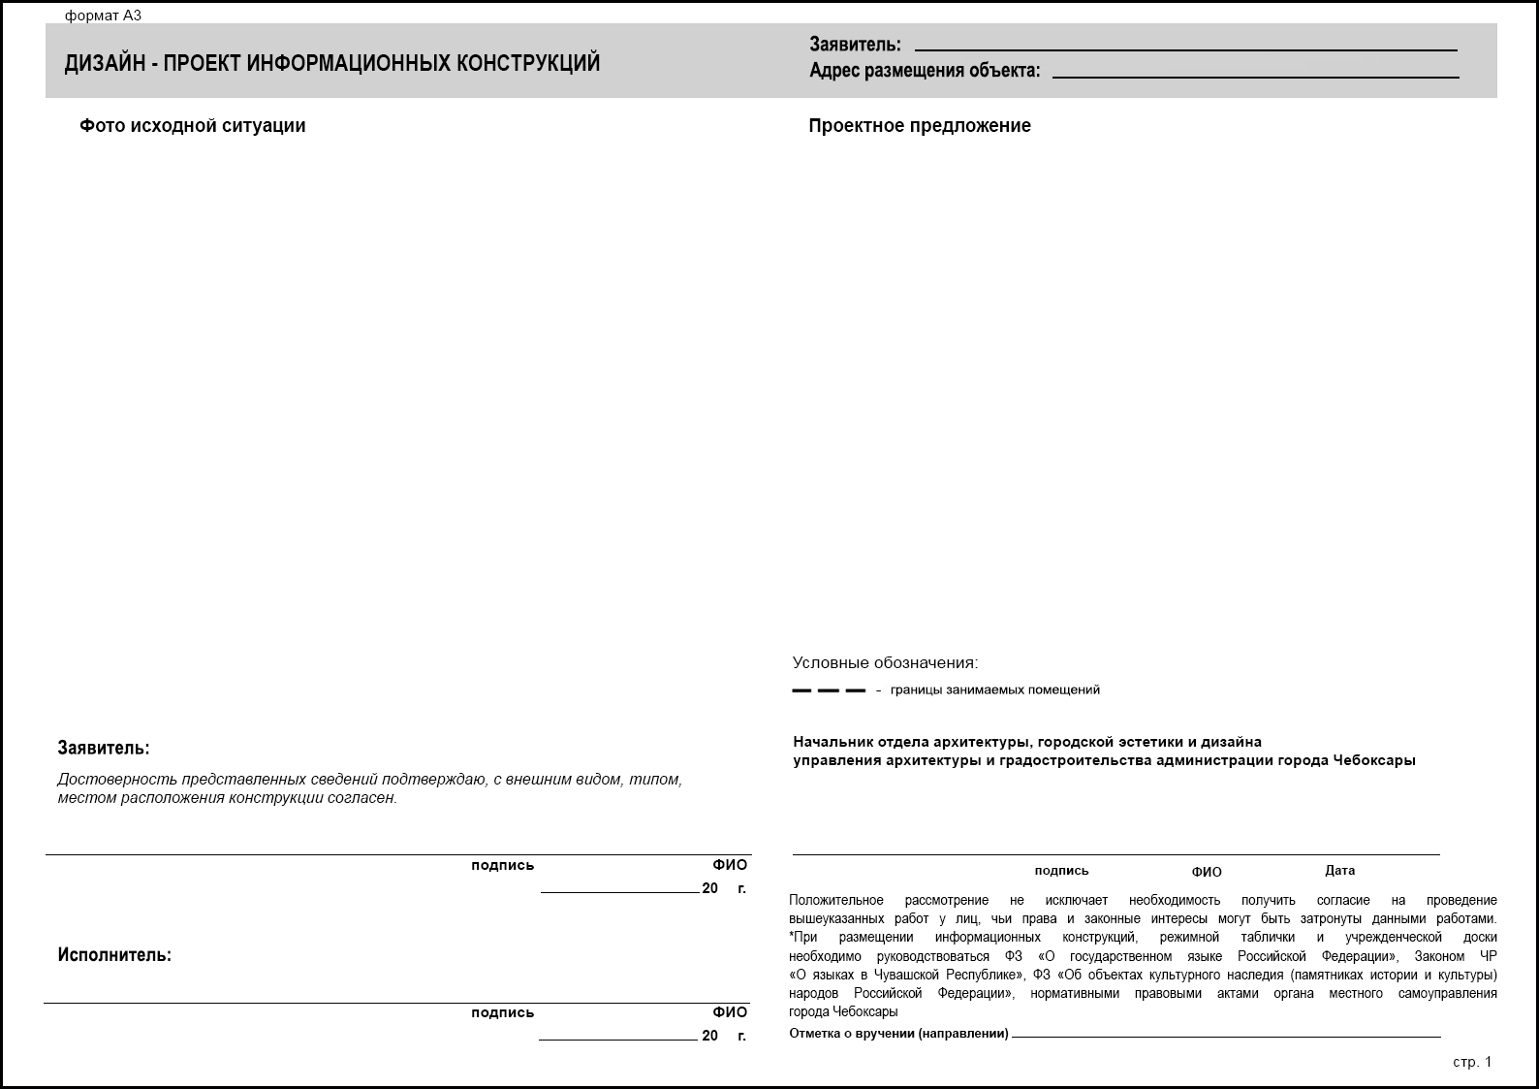
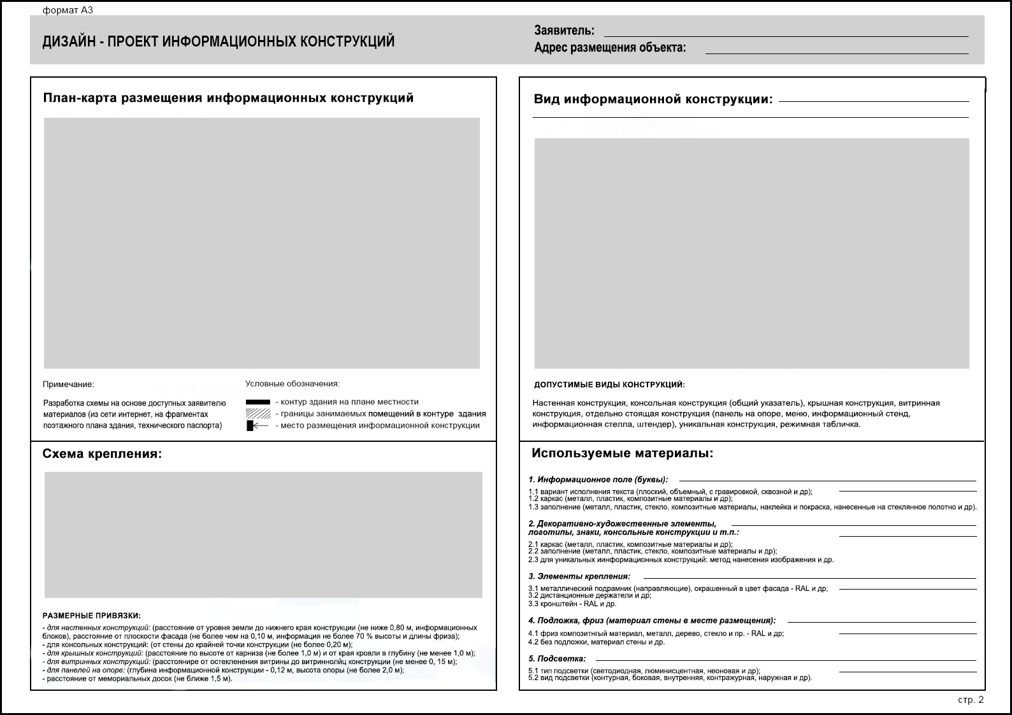

ФОРМА № 3
Администрация города Чебоксары

ЗАЯВЛЕНИЕ
об исправлении допущенных опечаток и (или) ошибок в выданных
в результате предоставления муниципальной услуги документах

Сведения о заявителе:
Ф.И.О. (последнее – при наличии), дата рождения, данные документа, удостоверяющего личность: _______________________________________________________________________
_______________________________________________________________________;
(для физического лица, в том числе зарегистрированного в качестве индивидуального предпринимателя)
полное наименование юридического лица: _______________________________________________________________________
_______________________________________________________________________;
(для юридического лица)
идентификационный номер налогоплательщика (ИНН) ____________________________ -контактная информация, тел.: _________________________________________.
адрес электронной почты _________________________________________ .

Данные представителя заявителя (Ф.И.О. (последнее – при наличии), реквизиты документа, подтверждающего полномочия представителя заявителя, орган, выдавший документ, подтверждающий полномочия законного представителя заявителя),
______________________________________________________________________ ______________________________________________________________________;
(указывается в случае, если от имени заявителя за предоставлением муниципальной услуги обращается представитель)
контактная информация, тел.: ________________________________________.
адрес электронной почты _________________________________________ .

В связи с допущенными опечатками и (или) ошибками в предоставленном в результате предоставления муниципальной услуги документе прошу представить исправленный документ по результатам предоставления муниципальной услуги________________________________________________________________________
_____________________________________________________________________________
(сведения о документе (номер, кем и когда выдан), в котором допущена опечатка и (или) ошибка, содержание (характер) опечатки и (или) ошибки

Подлинность представленных документов и достоверность изложенных сведений подтверждаю.

Приложение: на _____ л.

«___» ___________ 20____ г. ___________________________________________________
(подпись, ф.и.о. (последнее – при наличии) должность заявителя)

